Косилка смещаемая FERRI MT/MTR 200
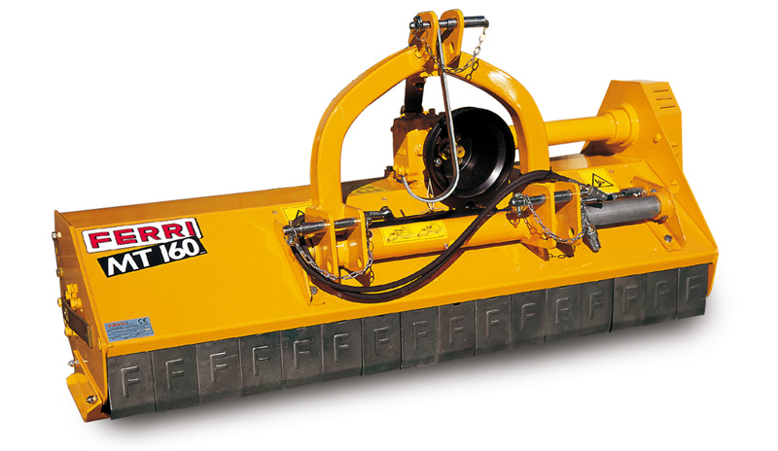

Технические характеристики:
Рекомендованная мощность трактора, л.с. | 50-70
Ширина среза, мм | 2000
Общая ширина, мм | 2140
Вес, кг | 460
ВОМ трактора, об/мин | 540
Скорость лопасти, м/сек | 50
Количество ножей | 48
Максимальный диаметр скашивания, мм | 40

